|  |  |  |
| --- | --- | --- |
| СОГЛАСОВАНО |  | УТВЕРЖДАЮ |
| Преподаватель по анализу и разработке ТЗ  ________________ Ржаникова Е.Д.  «____» _____________ 20__ г. |  | Руководитель ОП  ________________ Чистяков Г.А.  «____» _____________ 20__ г. |

ТЕХНИЧЕСКОЕ ЗАДАНИЕ

на разработку

____________________игры «Нонограмм» ____________________

|  |  |  |
| --- | --- | --- |
| СОГЛАСОВАНО |  | СОГЛАСОВАНО |
| Студент колледжа ВятГУ  ________________ Ветошкина В.С.  «____» _____________ 20__ г. |  | Преподаватель по учебной практике  ________________ Крутиков А.К.  «____» _____________ 20__ г. |
|  |  | СОГЛАСОВАНО |
|  |  | Преподаватель по внедрению ИС  ________________Самоделкин П.А.  «____» _____________ 20__ г. |

2024

Содержание

Введение 2

1 Термины и определения 3

2 Перечень сокращений 4

3 Основные сведения о разработке 5

3.1 Наименование разработки 5

3.2 Цель и задачи 5

3.3 Сведения об участниках разработки 5

3.4 Сроки разработки 5

3.5 Назначение разработки 6

4 Описание предметной области 7

4.1 Анализ предметной области. 7

4.2 Обзор аналогов 8

4.3 Вывод 10

5 Требования к результатам разработки 11

5.1 Правила игры 11

5.2 Требования к функциям 11

5.3 Требования к показателям назначения 12

5.4 Требования к пользовательскому интерфейсу 12

5.5 Требования к видам обеспечения 15

5.5.1 Требования к математическому обеспечению 15

5.5.2 Требования к информационному обеспечению 15

5.5.3 Требования к метрологическому обеспечению 15

5.5.4 Требования к техническому обеспечению 16

5.6 Требования к надежности 16

5.7 Требования к безопасности 16

5.8 Требования к патентной чистоте 16

5.9 Требования к перспективам развития 17

6 Состав и содержание работ 18

7 Требования к документированию 19

8 Требования к приемо-сдаточным процедурам 20

# Введение

В данном документе представлено техническое задание на разработку игры «Нонограмм».

Техническое задание содержит требования к разработке проекта, его цель, задачи, информацию об исполнителях и заказчиках, сроких и назначении, включает в себя описание предметной области проекта, основные определения и требования к результатам работы, а также порядок их сдачи и приёма.

Этот документ предназначен для технических специалистов, занимающихся разработкой программы, чтобы иметь понимание требований к проекту.

Техническое задание также предназначено для представителей заказчика, чтобы подтвердить соответствие разработки требованиям и провести приёмку работы.

# Термины и определения

В настоящем документе используется следующий список терминов и определений:

Интерфейс – это способ взаимодействия пользователя с программой или устройством.

# Перечень сокращений

В настоящем документе используется следующий список сокращений:

ГОСТ – Государственный общесоюзный стандарт.

IDE – Интегрированная среда разработки (англ. Integrated Development Environment).

GPL (General Public License) — это свободная лицензия на программное обеспечение, которая позволяет использовать, изменять и распространять программу без ограничений.

# Основные сведения о разработке

В данном разделе технического задания описываются основные сведения о разработке игры «Нонограмм».

## Наименование разработки

Наименованием разработки является игра «Нонограмм».

## Цель и задачи

Целью разработки является создание игрового приложения «Нонограмм» в соответствии с требованиями и ограничениями, описанными в данном документе.

Для достижения поставленной цели необходимо реализовать следующие задачи:

* анализ предметной области;
* определение требований к приложению;
* проектирование игрового интерфейса;
* реализация программы;
* тестирование функциональности приложения;
* разработка необходимой документации;
* приемно-сдаточные испытания.

## Сведения об участниках разработки

Исполнителем является студент Колледжа ФГБОУ ВО «Вятский государственный университет» учебной группы ИСПк-203-52-00 Ветошкина Василиса Сергеевна.

Заказчиками является коллектив преподавателей Колледжа ФГБОУ ВО «Вятский государственный университет» в составе:

* Чистяков Геннадий Андреевич – руководитель образовательной программы по специальности 09.02.07 «Информационные системы и программирование».
* Ржаникова Елена Дмитриевна – преподаватель по МДК 05.05 «Анализ и разработка технических заданий».
* Крутиков Александр Константинович – преподаватель по учебной практике УП 05.
* Самоделкин Павел Андреевич – преподаватель по МДК 06.01 «Внедрение информационных систем».

## Сроки разработки

Разработка должна быть выполнена в соответствие со следующими сроками.

Анализ предметной области: 15.01.2024 – 15.02.2024.

Проектирование программного продукта: 16.02.2024 – 15.03.2024.

Реализация программного продукта: 16.03.2024 – 26.05.2024.

Подготовка отчетной документации: 27.05.2024 – 19.06.2024.

## Назначение разработки

Основной функцией разрабатываемой игры является развитие логического мышления.

Игра может быть применена в различных областях, таких как:

* школы и университеты для развития умения анализировать информацию, делать выводы и решать задачи;
* компании и бизнес-сферы для тренировки логического мышления и способности к принятию решений;
* тренинговые центры для развития коммуникативных и аналитических навыков;
* реабилитационные центры для тренировки памяти и когнитивных функций у людей с различными заболеваниями;
* культурно-развлекательные центры для развлечения и развития умственных способностей.

# Описание предметной области

## Анализ предметной области.

Nonogram — это головоломка, в которой необходимо с помощью логики открыть изображение, зашифрованное на игровом поле.

Nonogram появились в Японии в конце XX века, на их авторство претендуют два человека.

Одна из них — Нон Исида (яп. 石田 のん), иллюстратор и графический редактор, утверждавшая, что ещё в 1970 году она создавала нонограммы как средство общения между людьми и животными. В результате её научной работы, по утверждению Исиды, родились нонограммы (анг. Nonogram) (NON + diaGRAM) — поля с чёрными и белыми квадратами.

В 1987 году Нон Исида приняла участие в конкурсе рисунков окнами Window Art. Участникам необходимо было создать рисунок на небоскребе с помощью окон, включать или выключать в комнатах свет. Ночью были подведены итоги, и работа Исиды заняла первое место.

В 1988 году, вдохновлённая победой в конкурсе рисунков окнами, Нон Исида публикует в Японии три головоломки под названием «Window Art Puzzles».

В то же время японский автор головоломок Тэцуя Нисио (яп.西尾 徹也) придумывает головоломки «Рисование по числам» (анг. Paint by Numbers) и публикует их в другом издании.

Первоначально нонограммы не вызвали особого интереса у любителей головоломок, так как никто не понимал, что из себя представляет эта головоломка, как её разгадывать.

Широкую известность японские головоломки получили в 1989—1990 годах после публикации в британской газете «The Telegraph», Джеймс Делгети, известный британский любитель головоломок, убедил руководство газеты еженедельно публиковать японские головоломки. Вскоре о нонограммах или гриддлерах (анг. Griddlers) узнали и в России, здесь они получили название «японские кроссворды» или «японские головоломки».

Nonogram представляет собой изображения, закодированные числами, расположенными слева от строк, а также сверху над столбцами. Количество чисел показывает, сколько групп чёрных клеток находятся в соответствующих строке или столбце, а сами числа — сколько слитных клеток содержит каждая из этих групп (например, набор из трёх чисел — 4, 1, и 3 означает, что в этом ряду есть три группы: первая — из четырёх, вторая — из одной, третья — из трёх чёрных клеток). В чёрно-белом кроссворде группы должны быть разделены, как минимум, одной пустой клеткой, в цветном это правило касается только одноцветных групп, а разноцветные группы могут быть расположены вплотную (пустые клетки могут быть и по краям рядов). Необходимо определить размещение групп клеток.

## Обзор аналогов

Первым рассматриваемым аналогом является «Picross Luna», разработанная компанией «Floralmong, представляет собой серию игр-головоломок с картинками, относящихся к жанрам нонограмм или пикросс, поэтому это отличная альтернатива нонограммам.

Достоинства «Picross Luna»:

* в игре доступно множество разных уровней, которые позволяют игрокам наслаждаться игрой на протяжении длительного времени.
* игра имеет интуитивно понятный интерфейс, что делает ее доступной для всех возрастных групп.

Недостатки «Picross Luna»:

* игра не предоставляет возможности играть без выхода в интернет;
* множество рекламы в игре.

Ссылка на игру: <https://play.google.com/store/apps/details?id=com.healingjjam.lunastory1>.

Пример приложения Picross Luna представлен на рисунке 4.2.1

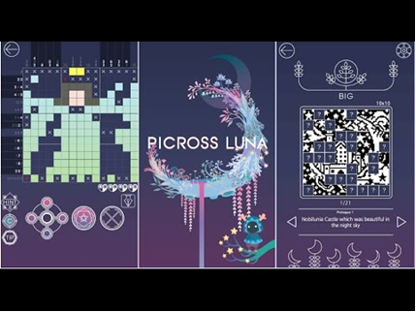

Рисунок 4.2.1 – приложение Picross Luna

Следующим рассматриваемым аналогом станет «Hungry Cat Picross», разработанная «Tuesday Quest» для мобильных устройств. В игре представлены разнообразные цветные нонограммы, выполненные в эстетике художественной галереи.

Достоинства приложения «Hungry Cat Picross»:

* В игре есть множество уровней различной сложности, что позволяет игрокам выбрать подходящий уровень сложности.
* Игра имеет интуитивно понятный интерфейс, что облегчает игровой процесс и делает его более удобным.

Недостатки приложения «Hungry Cat Picross»:

* Игра содержит рекламные объявления, которые могут прерывать игровой процесс и раздражать некоторых игроков.
* Для игры требуется постоянное подключение к интернету, что может быть неудобным для тех, кто предпочитает играть в автономном режиме.

Ссылка на игру: <https://play.google.com/store/apps/details?id=com.tuesdayquest.logicart>.

Пример приложения «Hungry Cat Picross» представлен на рисунке 4.2.2

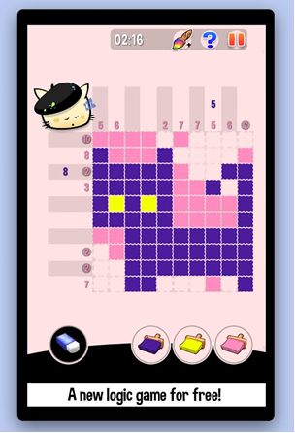

Рисунок 4.2.2 – приложение «Hungry Cat Picross»

Аналог «Falcross», одна из лучших альтернатив Nonogram, разработанная «Zachtronics» и выпущенная в 2022 году, постоянно набирает популярность как увлекательная игра-головоломка с пикроссом благодаря своим сложным головоломкам, уникальному игровому процессу и красивой графике.

Достоиства приложения «Falcross»:

* Приложение содержит множество уровней и категорий головоломок, которые позволяют играть в «Falcross» на протяжении долгого времени, не теряя интереса.
* Приложение имеет простой и интуитивно понятный интерфейс, который позволяет быстро начать игру и наслаждаться игровым процессом.

Недостатки приложения «Falcross»:

Хотя приложение бесплатно, оно также предлагает инвестиции в покупку дополнительных уровней и функций, что может быть некомфортным для некоторых пользователей.

Приложение содержит много рекламы, которая может раздражать некоторых пользователей.

Ссылка на игру: <https://www.falcross.com/>.

Пример приложения «Falcross» представлен на рисунке 4.2.3

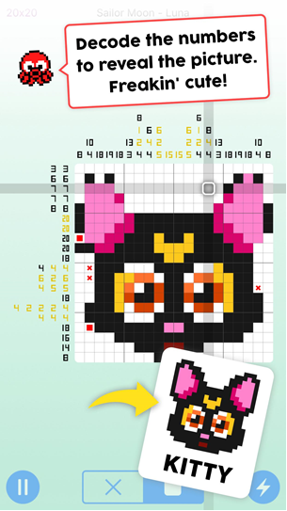

Рисунок 4.2.3– приложение «Falcross»

## Вывод

Аналоги игры Нонограмм имеют ряд недостатков связанные с большим количеством рекламы и привязкой к интернету.

Разрабатываемая игра должна предоставлять пользователю возможность доступа приложения без выхода в интернет и отсутствие рекламы.

# Требования к результатам разработки

Результаты разработки должны соответствовать требованиям, которые содержаться в разделе.

## Правила игры

Это логическая головоломка, где игроку предоставляется сетка клеток, разделенных на ряды и столбцы, а также набор цифр по краям каждого ряда и столбца. Цель игрока - заполнить определенные клетки в сетке в соответствии с числами, указанными по краям рядов и столбцов, чтобы в итоге получить картинку или образец.

Каждая цифра представляет собой последовательность заполненных клеток в соответствующем ряду или столбце. Между группами заполненных клеток должен быть как минимум один пустой квадрат. Значения цифр указывают на количество подряд идущих заполненных клеток в этом ряду или столбце, и между этими группами клеток должны быть пустые клетки.

Игрок должен применять логику и логические рассуждения, чтобы правильно заполнить клетки и создать образец. Это требует внимания к деталям, анализа доступных вариантов и исключения невозможных вариантов, чтобы нарисовать верный образец в сетке.

## Требования к функциям

Пользователю должны быть доступны следующие возможности:

* возможность ознакомления с правилами игры:

загрузка и отображение подробного описания правил игры в текстовом формате.

доступ к разделу правил из главного меню.

* возможность выбора уровня игры:

предоставление пользователю выбора из различных уровней сложности, например, легкий, средний, сложный.

возможность изменения уровня игры в любой момент.

* проверка правильности заполнения поля:

автоматическая проверка правильности заполнения поля после ввода пользователем своего решения.

визуальное обозначение ошибок.

* отображение готового рисунка в конце уровня:

отображение полностью заполненного и правильно решенного головоломки рисунка.

## Требования к показателям назначения

Результат разработки должен соответствовать следующим показателям назначения:

* должен быть обеспечен выбор из трех уровней:

легкий уровень должен обеспечивать отрисовку поля размером 5х5;

средний уровень должен обеспечивать отрисовку поля размером 10х10;

сложный уровень должен обеспечивать отрисовку поля размером 15х15.

* взаимодействие с игрой должно осуществляться не более чем с одним пользователем;
* единственное правильное решение должны иметь все три уровня программы.

## Требования к пользовательскому интерфейсу

Пользовательский интерфейс разработки программы должен соответствовать требованиям, представленным в соответствующем подразделе.

Прототип главного экрана представлен на рисунке 5.4.1

Рисунок 5.4.1 – прототип главного экрана

На рисунке 5.4.1 цифрами обозначены:

1 – кнопка, открывающая главное меню «Начало»;

2 – название игры «Нонограмм»;

3 – название программы «Нонограмм».

Прототип главного меню представлен на рисунке 5.4.2.

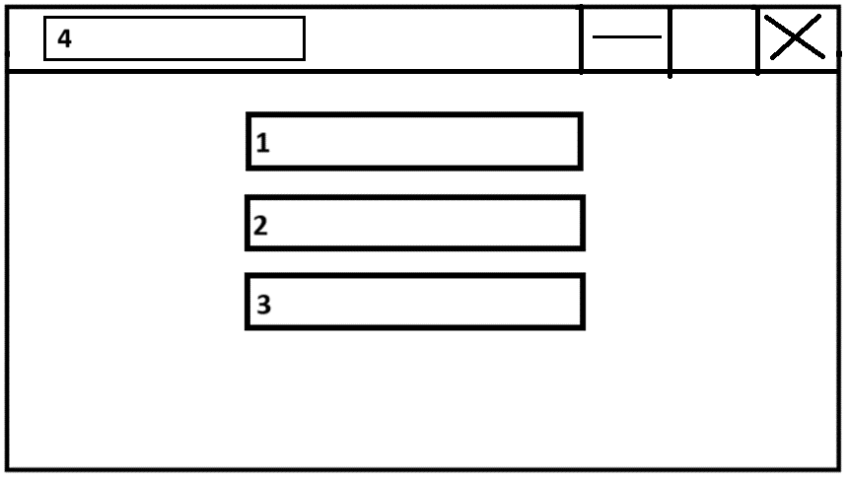

Рисунок 5.4.2 – прототип главного меню

Главное меню представляет собой:

1 – кнопку «Правила игры», открывающую окно с информацией о правилах, игры;

2 – кнопку «Уровни», открывающую окно с уровнями игры;

3 – кнопку «Выход»;

4 – Название программы «Нонограмм».

Прототип правил игры Нонограмм представлен на рисунке 5.4.3

Рисунок 5.4.3 – прототип правил игры Нонограмм

Окно с правилами игры состоит из:

1 – экрана с информацией о правилах игры;

2 – кнопки «<» переносящей пользователя в главное меню;

3 – названия программы «Нонограмм».

Прототип экранной формы Уровни представлен на рисунке 5.4.4

Рисунок 5.4.4 – прототип экранной формы Уровни

На рисунке 5.4.4 цифрами представлены:

1 – Кнопка «Легкий» уровень;

2 – Кнопка «Средний» уровень;

3 – Кнопка «Сложный» уровень.

4 – Кнопка «<» переносящая пользователя в главное меню

5 – Название программы «Нонограмм»

Прототип экранной формы уровней «Легкий», «Средний», «Сложный» представлен на рисунке 5.4.5

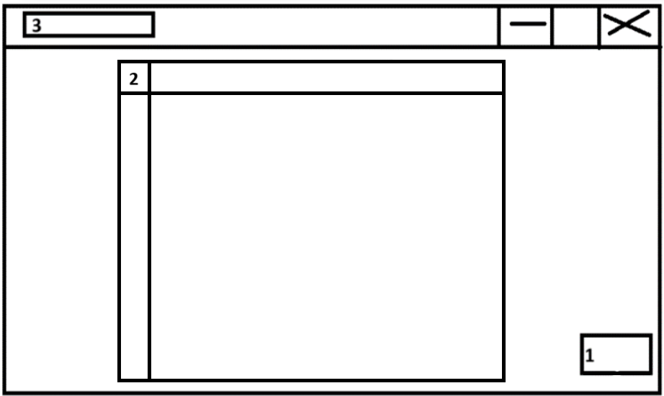

Рисунок 5.4.5 – прототип экранной формы окна «Легкий» уровень

Прототип экранной формы уровней «Легкий», «Средний», «Сложный» состоит из:

1 – Кнопки «<» переносящей пользователя в окно «Уровни»;

2 – Игрового поля для каждого уровня размером 5х5, 10х10, 15х15;

3 – Названия программы «Нонограмм».

## Требования к видам обеспечения

В данном разделе содержаться требования к видам обеспечения программной разработки.

### Требования к математическому обеспечению

Результат данной разработки должен соответствовать требованиям к математическому обеспечению, указанным ниже.

Для каждой строки i и столбца j, где заданы числа N1, N2, ..., Nk, которые указывают количество подряд идущих закрашенных ячеек, и обозначив количество ячеек в строке или столбце как M, можем записать следующее условие:

* сумма всех чисел N1, N2, ..., Nk, которые определяют количество подряд идущих закрашенных ячеек, плюс количество этих чисел минус 1 (так как между закрашенными ячейками должна быть хотя бы одна пустая ячейка), не должна превышать M (общее количество ячеек в строке или столбце): N1 + N2 + ... + Nk + k - 1 <= M.

Для того, чтобы проверить правильность заполнения поля кроссворда, необходимо для каждой строки и столбца:

* просуммировать общее количество подряд идущих закрашенных ячеек;
* сравнить это количество с данной числовой последовательностью N1, N2, ..., Nk.

Если количество совпадает для каждой строки и столбца, значит поле заполнено правильно.

### Требования к информационному обеспечению

В данном пункте содержатся требования к информационному обеспечению настоящей разработки.

Разработка игры проводиться на языке программирования Python с помощью IDЕ PyCharm.

#### Требования к форматам хранения данных

Требования к форматам хранения данных не предоставляется.

#### Требования к лингвистическому обеспечению

Данная программа должна быть разработана на русском языке.

### Требования к метрологическому обеспечению

Требования к метрологическому обеспечению в настоящей разработке не предъявляются.

### Требования к техническому обеспечению

К вычислительной технике в рамках настоящей разработки предъявляются следующие требования:

* процессор с тактовой частотой, не менее 1 ГГц;
* операционная система Windows 10 версии;
* оперативная память, объемом не менее 2 Гб.

## Требования к надежности

Надежное (устойчивое) функционирование программы должно быть обеспечено выполнением совокупности организационно-технических мероприятий, перечень которых приведен ниже:

* организацией бесперебойного питания технических средств;
* осуществлением контроля входных данных;
* регулярным выполнением рекомендаций Министерства труда и социального развития РФ, изложенных в Постановлении от 23 июля 1998 г. «Об утверждении межотраслевых типовых норм времени на работы по сервисному обслуживанию ПЭВМ и оргтехники и сопровождению программных средств»;
* регулярным выполнением требований ГОСТ 51188–98. Защита информации. Испытания программных средств на наличие компьютерных вирусов.

## Требования к безопасности

Вычислительная техника, на которой предполагается использование разработки, должна соответствовать нормам электро- и пожаробезопасности в соответствии с требованиями законодательства РФ. Ответственность за соблюдение настоящих требований лежит на пользователе разрабатываемой игры.

Результат разработки программы не должен классифицироваться как информационная система обработки персональных данных.

## Требования к патентной чистоте

При создании данного проекта следует избегать использования материалов, защищенных авторскими правами третьих лиц. Допустимо использование открытого программного обеспечения с лицензией GPL любой версии.

## Требования к перспективам развития

Дальнейшее развитие программного продукта предполагает реализацию функций, описанных ниже:

* добавление новых уровней с большим размером поля;
* добавление уровней не только в черно-белом варианте, но и в цветном;
* добавление музыки.

# Состав и содержание работ

В рамках разработки программного продукта в соответствии с настоящим документом необходимо выполнить перечень работ, представленный в таблице 1.

Таблица 1 – Порядок разработки.

|  |  |  |  |  |
| --- | --- | --- | --- | --- |
| № этапа | Наименование этапа | Длительность | Состав работ | Результат |
| 1 | ТЗ | 2 неделя | В ходе работ должно быть разработано и утверждено техническое задание | Техническое задание |
| 2 | Настройка рабочего окружения | 1 неделя | Подготовка и настройка рабочего окружения | Рабочее место, подготовленное к написанию кода |
| 3 | Проектирование | 3 недели | Разработка и утверждение структуры программного обеспечения | Разработанная и утвержденная структура программного обеспечения |
| 4 | Программная реализация | 2 месяца | Написание кода программы, который отвечает всем требованиям, представлен в техническом задании | Программа, соответствующая всем требованиям, предъявляемым в техническом задании |
| 5 | Тестирование программы | 3 недели | Тестирование программы на основе методики тестирования | Список недоработок и ошибок в работе программного обеспечения |
| 6 | Доработка программы | 3 недели | Исправление недочетов, обнаруженных на прошлом этапе | Программа, с устраненными ошибками и недочетами |
| 7 | Подготовка эксплуатационной документации | 3 недели | Написание руководства пользователя | Руководство пользователя |
| 8 | Приемо-сдаточные испытания | 2 недели | Сдача результатов работ комиссии, проведение испытаний, занесение результатов в ведомость | Оценка в ведомости |

# Требования к документированию

Состав программной документации должен включать в себя:

* техническое задание, которое должно содержать требования к разработке проекта, его цель, задачи, информацию об исполнителях и заказчиках, сроки и назначении, включает в себя описание предметной области проекта, основные определения и требования к результатам работы, порядку их сдачи и приёма;
* руководство пользователя, которое должно содержать описание функций программы;
* отчет по УП (ПЗ), содержащий описание результатов выполненных работ в процессе разработки;
* программа и методика испытаний, которая предназначена для проверки выполнения функций программы, а также проверки соответствия требованиям технического задания.

Все вышеперечисленные документы должны быть написаны с учетом требований:

* СТП ВятГУ 101–2004
* ГОСТ 34.602–2020
* ГОСТ 7.32–2017

# Требования к приемо-сдаточным процедурам

Процесс приемки-сдачи в соответствии с установленными процедурами предусматривает следующий формат:

* разработчик, являющийся автором проекта, прибывает в специально отведенную аудиторию, где представляет свою работу комиссии;
* перед началом доклада разработчик предоставляет документацию, заверенную необходимым набором подписей, для ознакомления членам комиссии;
* разработчик представляет проект в течение пяти минут;
* в рамках данного формата приемки проекта разработчик должен продемонстрировать полное понимание основных аспектов своей работы и быть готовым к обсуждению любых вопросов, которые могут возникнуть у членов комиссии;
* в результате приемо-сдаточного процесса комиссия должна оценить выполненную работу и принять решение о её приеме/не приеме с занесением результатов в ведомость.

Комиссия, ответственная за прием работы, состоит из представителей заказчика:

* Чистяков Геннадий Андреевич – руководитель образовательной программы по специальности 09.02.07 «Информационные системы и программирование».
* Ржаникова Елена Дмитриевна – преподаватель по МДК 05.05 «Анализ и разработка технических заданий».
* Крутиков Александр Константинович – преподаватель по учебной практике УП 05.
* Самоделкин Павел Андреевич – преподаватель по МДК 06.01 «Внедрение информационных систем».